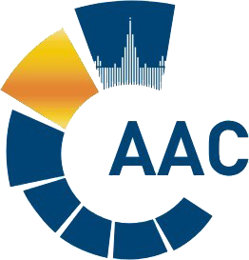 | САМОРЕГУЛИРУЕМАЯ ОРГАНИЗАЦИЯ АУДИТОРОВ  АССОЦИАЦИЯ «СОДРУЖЕСТВО»  член Международной Федерации Бухгалтеров (IFAC)  (ОГРН 1097799010870, ИНН 7729440813, КПП 772901001) | 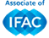
119192, г. Москва, Мичуринский проспект, дом 21, корпус 4.
т: +7 (495) 734-22-22, ф: +7 (495) 734-04-22, www.sroaas.ru, info@sroaas.ru

ПРОТОКОЛ № 2-25

заседания Комитета по информации

Саморегулируемой организации аудиторов

Ассоциации «Содружество»

г. Москва 24 февраля 2025 года

Форма проведения заседания:
Заочная
В заседании приняли участие члены Комитета:
Борзова Н.Е., Быкова Э.Ф., Денисова С.А., Кремнева А.В., Лимаренко Д.Н., Чая В.Т.
Итого в заседании Комитета по информации СРО ААС
участвует 6 из 8 членов Комитета, что составляет 75% голосов, кворум для принятия
решений имеется.

ПОВЕСТКА ДНЯ

№ | Вопрос
1. | О целесообразности размещения в Вестнике СРО ААС информации о всех конкурсах по выбору аудитора.

Решили:
Считать целесообразным размещение в Вестнике СРО ААС конкурсов по выбору аудиторов с начальной (максимальной) ценой выше 500 тыс. руб. Довести информацию до Дирекции СРО ААС для внесение указанных изменений начиная с ближайшего номера Вестника.
Результаты голосования:
За - 6
Против – 0
Воздержались – 0

Подсчет голосов проводился Председателем Комитета

Председатель заседания ________________ Лимаренко Д.Н.

